ОТЧЕТ
депутата городской Думы г. Дзержинск VII созыва
Смирнова Сергея Анатольевича
о проделанной работе по избирательному округу 34
в 2022 году

Смирнов С.А. является членом комитетов: по городскому хозяйству, экологии и рациональному использованию природных ресурсов и комитета по социальному развитию города, бюджетной, финансовой и налоговой политики. Является председателем антикоррупционной комиссии и членом рабочей группы по оказанию жителям города консультативной помощи по вопросам ЖКХ.
За отчетный период комитет по городскому хозяйству, экологии и рациональному использованию природных ресурсов провел 16 заседаний. Всего было рассмотрено 95 вопросов.
На заседаниях комитета было рассмотрено 22 проекта правовых актов городской Думы, в том числе подготовленные по инициативе комитета, а именно:
- Решение «Об Обращении к министру транспорта и автомобильных дорог Нижегородской области» было принято на заседании городской Думы 27 января 2022 года (№ 260). Подготовка Обращения была связана с тем, что депутаты городской Думы были обеспокоены состоянием дорожного движения на участке автомобильной дороги «Южный обход города Дзержинска», включающей Черняховский путепровод через железнодорожные пути общего пользования.
В целях безопасного и бесперебойного движения автомобильного транспорта, обеспечения безопасности жизни и здоровья жителей комитетом совместно с правовым управлением городской Думы было подготовлено обращение к Министру транспорта и автомобильных дорог Нижегородской области с просьбой оказать содействие в организации работы по приведению в надлежащее нормативное состояние участка автомобильной дороги «Южный обход города Дзержинска», а также оказать поддержку для включения Черняховского путепровода в программу реконструкции, капитального ремонта и ремонта находящихся в аварийном и предаварийном состоянии мостов и других искусственных дорожных сооружений на автомобильных дорогах регионального и местного значения.
В рамках реализации национального проекта «Безопасные качественные дороги» в 2022 году производился ремонт автомобильной дороги (22 ОП М3 22Н-4914) Бабинское кольцо, в частности, ремонт участка автомобильной дороги Бабинское кольцо км 0+000 - км 1+350, ремонт проезжей части моста с подходами.
ГКУ НО «ГУАД» подготовлен проект организации дорожного движения на участке ул.Попова под Черняховским путепроводом (далее – проект), согласованный с администрацией г.Дзержинска, а также ОГИБДД УМВД России по г.Дзержинску, и направлен в органы государственной экспертизы. Выполнение проекта ожидается в 2023 году.
В дальнейшем после реализации проекта планируется внести изменения в схему организации дорожного движения на данном участке в части добавления полосы движения со стороны автомобильной дороги «Бабинское кольцо».
- Решение «Об Обращении к Председателю Правительства Российской Федерации» было принято на заседании городской Думы 15 декабря 2022 года (№ 414). Данное решение было подготовлено комитетом совместно с правовым управлением городской Думы, в связи с необходимостью решения проблемных вопросов, связанных с начислением платы за коммунальные ресурсы, потребляемые при использовании и содержании общего имущества в многоквартирных домах.
В целях разрешения сложившихся проблем в Обращении депутатами городской Думы предложены к рассмотрению следующие меры:
1) приостановить на три года (или до 100% - го оснащения всех помещений в многоквартирном доме индивидуальными и коллективными приборами учёта) действие норм Постановления Правительства от 03.02.2022 № 92, предусматривающих начисление платы за коммунальные ресурсы, потребляемые при использовании и содержании общего имущества, исходя из фактического потребления, по показаниям приборов учета, и, таким образом, исключающих применение норматива потребления;
2) для стимулирования собственников помещений, в которых не установлены индивидуальные приборы учёта, увеличить повышающий коэффициент для начисления платы за коммунальные ресурсы (с коэффициента 1,5 до 5) и обязать управляющие организации направлять средства, полученные от применения повышающего коэффициента на оплату коммунальных услуг на содержание общего имущества, сверх норматива;
3) возложить организацию коммерческого учёта всех ресурсов, потребляемых в многоквартирных домах, включая установку интеллектуальных приборов учёта, их обслуживание и своевременную поверку, на ресурсоснабжающие организации.
В ответ на Обращение получен ответ от Министерства строительства и жилищно-коммунального хозяйства Российской Федерации (от 07.02.23 № 5925-МС/04). По их мнению, возложение ответственности на ресурсоснабжающие организации за организацию коммерческого учета всех ресурсов, потребляемых в многоквартирных домах, включая установку интеллектуальных приборов учета, их обслуживание и своевременную поверку требует дополнительной проработки, в том числе в части определения источников финансирования указанных мероприятий.
В феврале 2022 года на заседании комитета был рассмотрен вопрос «О ситуации с вывозом твердых коммунальных отходов». По результатам рассмотрения вопроса было решено организовать совещание с участием депутатов городской Думы, в чьи округа входят поселки городского округа, администрации города и глав поселковых администраций, представителей ООО «Нижэкология-НН» по вопросу сбора и вывоза отходов производства и потребления в поселках городского округа.
Совещание состоялось 1 марта 2022 года, по итогам которого было дано поручение администрации города о проведении обследования населенных пунктов городского округа, где сбор и вывоз мусора осуществляется по бестарной системе, на предмет размещения с соблюдением всех требований контейнерных площадок.
После проведенного обследования администрацией города возможных мест размещения контейнерных площадок на территории поселков городского округа было обнаружено, что в зону обслуживания контейнерных площадок попадают лишь 8% индивидуальных жилых домов. Это количество очень незначительное, поэтому размещение контейнерных площадок в поселках городского округа не представляется возможным.
В апреле и мае 2022 года члены комитета активно обсуждали проблему ликвидации несанкционированных свалок на городских территориях за пределами жилой зоны.
В июне и августе 2022 года члены комитета обратили внимание на ситуацию, связанную с ходом расселения многоквартирных домов, признанных аварийными. Депутаты отметили актуальность проблемы и рекомендовали администрации города ускорить работу по расселению и сносу многоквартирных домов, признанных аварийными,
В сентябре 2022 года в повестку дня были включены такие актуальные вопросы, как инвентаризация детских игровых и спортивных площадок, строительство объездной дороги в поселке Дачный.
В октябре 2022 года состоялось совещание с перевозчиками всех форм собственности, осуществляющих пассажирские перевозки на территории городского округа Дзержинск, с участием депутатов городской Думы, по вопросу участившихся случаев незаконной высадки детей, не достигших 16-летнего возраста.
Вопрос, связанный с перебоями в организации движения автобусных маршрутов №103, №105, №106 активно обсуждался членами комитета в октябре и ноябре 2023 года. Рассмотрение данного вопроса было связано с большим количеством обращений жителей города в адрес депутатов, в связи с уменьшением количества рейсов по указанным маршрутам. Изменение в количестве рейсов было связано с переходом на зимнее расписание. В результате обсуждения данного вопроса, депутатами было дано поручение - администрации города полностью восстановить количество рейсов по указанным маршрутам.
В рамках своих полномочий в течение года члены комитета рассматривали вопросы состояния окружающей среды, организации сбора и вывоза бытовых отходов. Вопросы, связанные с коммунальной инфраструктурой, благоустройством и озеленением территории городского округа, осуществлением пассажирских перевозок и дорожной деятельности, использованием автомобильных дорог, охраны общественного порядка на территориях рекреационного назначения также были предметом для обсуждения на заседаниях комитета.
Подводя итог деятельности комитета в 2022 году стоит отметить, что в течение отчетного периода все запланированные вопросы были рассмотрены.
Приоритетными задачами комитета на 2023 год являются осуществление контроля за исполнением администрацией города полномочий по решению вопросов местного значения, рассмотрение которых входит в компетенцию комитета.
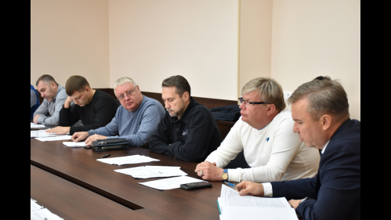
В 2022 году комитетом по социальному развитию города, бюджетной, финансовой и налоговой политике проведено 16 заседаний, на которых было рассмотрено 69 вопросов, в т.ч.: 23 проекта правовых актов, которые были вынесены на рассмотрение городской Думы.
Текущая работа комитета включала в себя взаимодействие с комитетами городской Думы, структурными подразделениями администрации города, контрольно-счетной палатой города, Межрайонными инспекциями Федеральной налоговой службы № 2 и № 18 по Нижегородской области.
За отчетный период комитет принял активное участие в рассмотрении вопросов исполнения городского бюджета за 2021 год, формирования и утверждения бюджета на 2023 год и плановый период 2024 и 2025 годов.
Большое внимание комитетом уделялось работе с письмами и обращениями руководителей организаций города, совершенствованию организации работы органов местного самоуправления и приведения правовых актов городской Думой в соответствие с действующим законодательством Российской Федерации.
В июне 2022 года в адрес городской Думы поступило обращение Дзержинской городской организации НОО ООО «Российский Союз ветеранов Афганистана» с просьбой предоставить льготу по уплате земельного налога в размере 100% для следующих категорий налогоплательщиков:
1) участники и инвалиды Великой Отечественной войны,
2) члены семей погибших (умерших) участников и инвалидов Великой Отечественной войны, ветеранов и инвалидов боевых действий,
3) ликвидаторы аварий ядерных установок и радиационных катастроф,
4) члены семей погибших (умерших) ликвидаторов аварий ядерных установок и радиационных катастроф,
В августе комитет получил положительное финансовое заключение администрации города и разработал проект решения «О внесении изменений в постановление городской Думы от 23.11.2005 № 4», устанавливающий льготу по уплате земельного налога в размере 100% для вышеуказанных категорий налогоплательщиков. Принятое решение особенно актуально в настоящее время для социальной поддержки членов семей участников СВО, которым присваивается статус ветеранов боевых действий.
В связи с поручением Губернатора Нижегородской области Г.С. Никитина от 07.12.2022 в декабре комитетом был подготовлен и рассмотрен проект решения «Об итогах исполнения национальных проектов в городском округе город Дзержинск за 2022 год».
В рамках своих полномочий комитет систематически рассматривал вопросы о внесении изменений в решения городской Думы, заслушивал Отчет контрольно-счетной палаты города о своей деятельности за 2021 год, отчеты контрольно-счетной палаты города о результатах контрольных и экспертно-аналитических мероприятий, контролируемых комитетом, рассматривал вопросы, имеющие важное значение для жизнедеятельности города в целом, в том числе:
- О планах администрации города по участию в национальных проектах и программах в 2022 году;
- Об оценке бюджетной и социальной эффективности деятельности муниципальных предприятий города Дзержинска;
- Об Основных направлениях бюджетной и налоговой политики городского округа город Дзержинск на 2023 год и плановый период 2024 и 2025 годов;
По итогам работы на округе в 2022 году из фонда поддержки территорий на социальную сферу было реализовано 600000 рублей. В целях улучшения материально-технической базы муниципальных образовательных учреждений была оказана помощь:
- МБДОУ "Детский сад № 101" в замене старых окон на окна ПВХ профиля во 2 группе раннего возраста в сумме 72000 руб.;
- МБДОУ "Детский сад № 147" в установке окон ПВХ в старшей группе и приобретении подушек в сумме 100300 руб.;
- МБОУ "Средняя школа № 16" в оплате автобусов для поездки учеников 1-4 классов в театр кукол в сумме 73200 руб.;
- МБУК "Дзержинский театр кукол" в приобретении инструментов для мастерской и призов для участников конкурса «Театральные таланты» в сумме 59906 руб.;
- МБУК "Дворец культуры химиков" в приобретении электротоваров и лестницы в сумме 44999 руб.;
- в дополнении и установке детского игрового оборудования ул.Осипенко пос.Горбатовка и ул.Свободы тер.Дачный общей стоимостью 249592 руб.

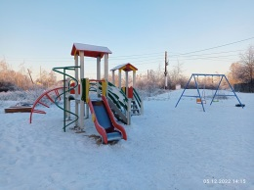

По программе благоустройства дворовых территорий «Формирование комфортной городской среды» на округе заасфальтированы дворовые территории домов 28, 30, 32, 34 по ул.Суворова.
В рамках проекта инициативного бюджетирования «Вам решать!» в пос.Горбатовка проведен ремонт проезжих частей автодорог по улицам: - Серова - Расковой - Первомайская - Осипенко.
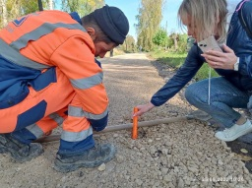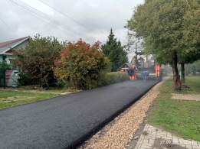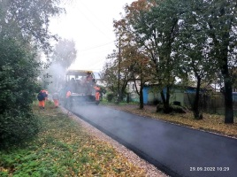

Проведено устройство спортивной площадки на территории школы № 16.

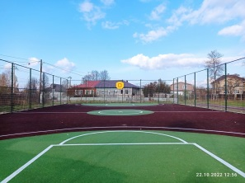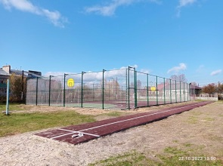

Традиционно, в день празднования Победы в Великой Отечественной Войне 9 мая, несмотря на непогоду, в пос. Горбатовка и пос. Дачный успешно проведены праздничные митинги и концерты с выступлениями учащихся школ № 16 и № 20 со стихами, песнями и танцевальными композициями о войне. Были, конечно, и солдатская каша, и боевые 100гр.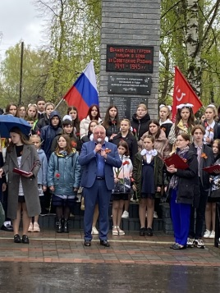 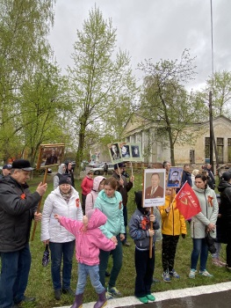 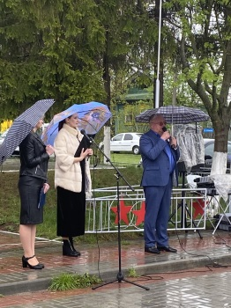 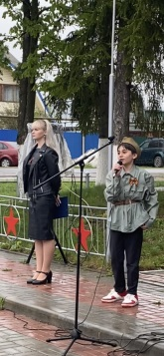 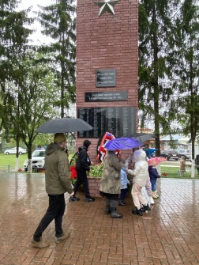

Как всегда, с Днем Победы Сергей Анатольевич поздравил одного из старейших жителей пос.Горбатовка, участника ВОВ Солдатов Василий Иванович (98 лет).

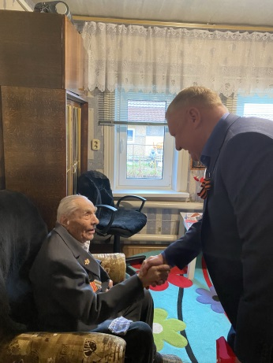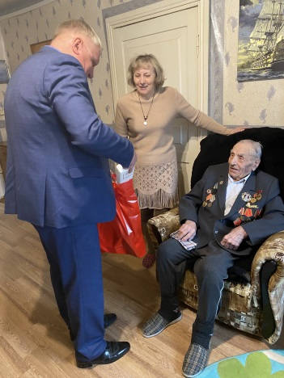

Совместно с администрацией пос.Горбатовка прошло поздравление ветеранов труда и узницы концлагеря Тимошенко Софьи Егоровна (1933г.р).
В течение года продолжалась поддержка и поздравления жителей округа и соцсферы. Из личных средств была оказана материальная поддержка:
- жительницы округа в подготовке выпускника к школе;
- поздравление с 1 сентября первоклассников школы №16 в пос.Горбатовка, вручение памятных подарков в классы и детям (глобусы и пазлы).
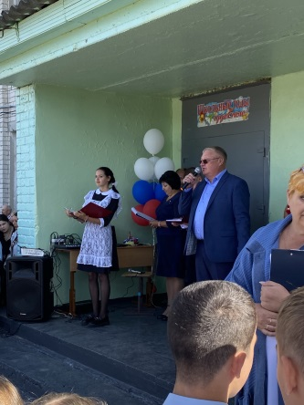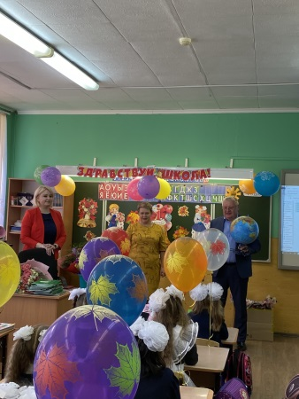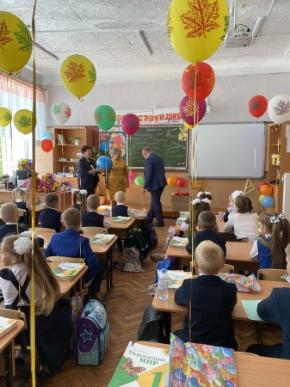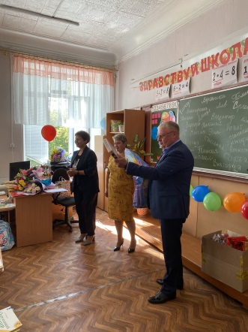

Благодаря вмешательству депутата и активистам поселка был положительно решен вопрос организации транспорта для школьников из п.Горбатовка в дни экзаменов.
В течение года поступило 38 устных и письменных обращений граждан по личным вопросам. На основании этих обращений, были направлены депутатские запросы в управляющии компании, ресурсоснабжающии организации, ГУАД и др. Часть вопросов была решена положительно.

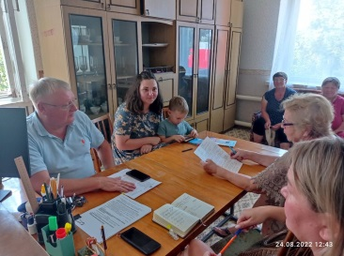
В 2023 году планируется продолжить работу по дополнению существующих детских спортивно-игровых площадок на округе; включить в участие в проект инициативного бюджетирования «Вам решать!» тер.Дачный; продолжить разрешать проблемы уличного освещения, энергоснабжения, ремонту и содержанию автомобильных дорог в пос.Горбатовка и тер.Дачный.

Депутат городской Думы С.А.Смирнов

